**臺灣『能』**

**潔能科技創意實作競賽**

創意企劃書

隊伍編號： 大專-地-南033

作品名稱： 可攜式物聯網PM2.5檢測器結合智慧雲端太陽能系統

指導單位：教育部

主辦單位：國立科學工藝博物館、教育部潔能系統整合與應用人才培育計畫

1. **在地區域現況調查**
2. **全球空污現況（取樣日期：2021/05/21）**

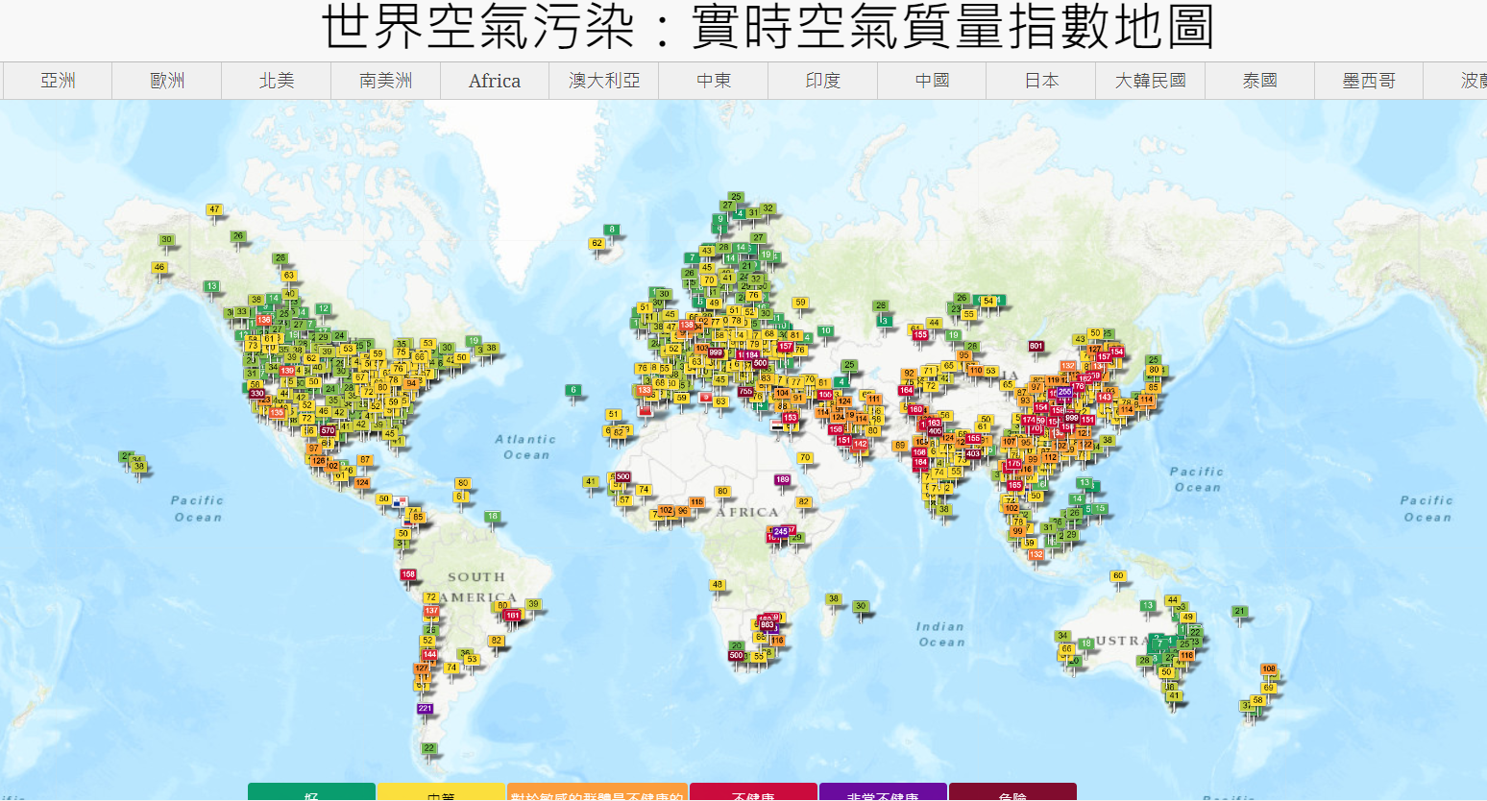

* 1. **概述**

目前根據上圖[世界空氣品質指數團隊](https://aqicn.org/contact/)（[The World Air Quality Index Project Team](https://aqicn.org/contact/)）的數據可以觀測出，大部分發展中國家以及發達國家的空氣污染指數已經逐漸趨近黃色及紅色指標。

* 1. **什麼是空污？**

空氣組成：78%的氮氣、21%氧氣、還有1%的稀有氣體（CO2、氬氣等）和雜質組成的混合物。

上述的空氣成分不固定，但是當空氣中某種物質濃度超出標準過多時，即構成所謂的「空氣汙染」。

* 1. **空污來源**
     1. **自然**

eg：森林火災或火山爆發等

這些自然災害產生的汙染物是短暫且具區域性的，在大自然自淨能力下，對於環境較不會造成汙染問題

* + 1. **人為**

eg：工廠或汽機車排放的廢氣

汙染源具有區域性及持續性，超過大氣含容能力以及自淨力，造成現今越發嚴重的空氣污染問題

* 1. **數據佐證（資料來源：**[**WHO**](https://www.who.int/zh/news-room/fact-sheets/detail/ambient-(outdoor)-air-quality-and-health)**）**
     1. **2016年，91%的世界人口住在沒有達到世衛組織空氣品質指南水準的地方。**
     2. **2016年，城市、郊區和農村地區的環境（室外）空氣污染估計導致全世界420萬人過早死亡。**
     3. **這些過早死亡中約91%發生在低收入和中等收入國家，世衛組織東南亞區域和西太平洋區域負擔最大。**
  2. **空污包含什麼？**
     1. **細懸浮微粒(PM2.5)**

空氣中分布著許多物質，其形態可分為固態、液態或氣態等等，就一般而言，粒徑小於10微米(μm)的粒子稱之為PM10，而粒徑小於2.5微米(μm)則為PM2.5。

1. **落塵：**指無法長期漂浮於空氣中，會逐漸沈降的顆粒，粒徑約在100微米(μm)以上。
2. **總懸浮微粒(TSP)：**指粒徑在10微米(μm)以上之粒狀污染物，可被人體纖毛和黏液過濾，較難以通過鼻子和咽喉。
3. **懸浮微粒(PM10)：**指粒徑在10微米(μm)以下之粒狀污染物，又稱為「可吸入懸浮粒子」，可以穿透鼻腔的屏障到達喉嚨。
4. **細懸浮微粒(PM2.5)：**指粒徑在2.5微米(μm)以下之粒狀污染物，又稱為「細懸浮微粒」，更易吸附有毒害的物質。由於體積更小，PM2.5具有更強的穿透力，可穿透肺部氣泡，直接進入血管中隨著血液循環全身。
   * 1. **臭氧（O3）**
5. **定義與主要來源**

與高層大氣臭氧層不同的是，地面的臭氧是光化學煙霧的一個主要組成部分。它是由諸如車輛和工業釋放出的氧化氮（NOx）等污染物以及由機動車、溶劑和工業釋放的揮發性有機化合物（VOCs）與陽光反應而形成。陽光燦爛時，臭氧污染最為嚴重。

1. **健康影響**

空氣中過多的臭氧對人類健康造成顯著影響。它可導致呼吸問題、引發哮喘、降低肺功能並引起肺部疾病。

* + 1. **二氧化氮（NO2）**

1. **定義與主要來源**

作為一種空氣污染物，二氧化氮具有幾個相關聯的活動。短期濃度超過200微克/立方米時，它是一種引起呼吸道嚴重發炎的有毒氣體。二氧化氮是硝酸鹽氣溶膠的主要來源，構成PM2.5和在紫外線下臭氧的主要部分。人為釋放二氧化氮的主要來源是燃燒過程（供熱、發電以及機動車和船舶的發動機）。

1. **健康影響**

流行病學研究表明，哮喘兒童發生支氣管炎症狀的增多與長期接觸二氧化氮有關。目前在歐洲和北美一些城市中肺功能減弱現象的增加也與目前測量（或觀察到）的二氧化氮的濃度有關。

* + 1. **二氧化硫（SO2）**

1. **定義與主要來源**

二氧化硫是一種無色氣體，帶有刺鼻的氣味。它源自礦物燃料（煤和石油）的燃燒以及對含有硫磺的礦物的冶煉。人為的二氧化硫主要來源是為家庭取暖、發電和機動車而燃燒含有硫磺的礦物燃料。

1. **健康影響**

二氧化硫可影響呼吸系統和肺功能，並刺激眼睛。呼吸道的炎症導致咳嗽、粘液分泌、加重哮喘和慢性支氣管炎並使人們更易患呼吸道感染。在空氣中二氧化硫水準較高的日子裡，因心臟病去醫院就診的人增多，死亡率增長。當二氧化硫與水結合時形成硫酸；這是酸雨的主要成分，是造成樹木死亡的一個原因。

1. **全台空汙現況**
   * 1. **臺灣空污有多嚴重？**

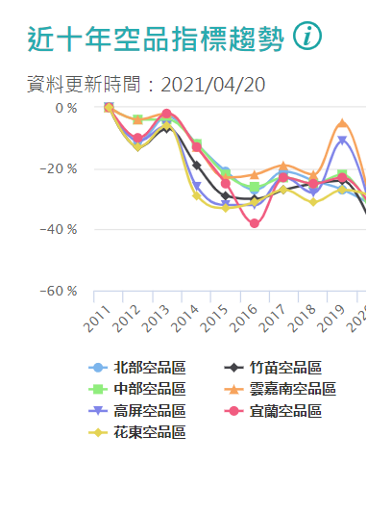

1. 2020 年，在經濟合作暨發展組織（OECD）公布的環境品質指標排名中，全球200個空污最嚴重城市中，在嚴重程度上台灣排58名。
2. 空氣中 PM2.5 的平均濃度越高，導致肺癌、中風、缺血性心臟病、慢性肺病的相對風險上升。根據環保署的監測數字，臺灣 PM2.5 的平均濃度超過 WHO 規範的兩倍。
3. 臺灣 2013 年壟罩在 PM2.5 年平均濃度下，罹患肺癌與兒童氣喘的風險就提高了15%，中風、心臟疾病與慢性呼吸道疾病的風險則增加了 25%。
   * 1. **臺灣空氣品質標準**

臺灣的空氣品質標準訂定，雖已逐年精進，現行空氣品質標準與日、韓、歐盟、美等國相當，部分項目甚至更為嚴格，但比起世界衛生組織（WHO）訂定的PM2.5年平均值應低於10µg/m3才不至於對人體健康產生嚴重的負面的影響，卻仍一段有差距。

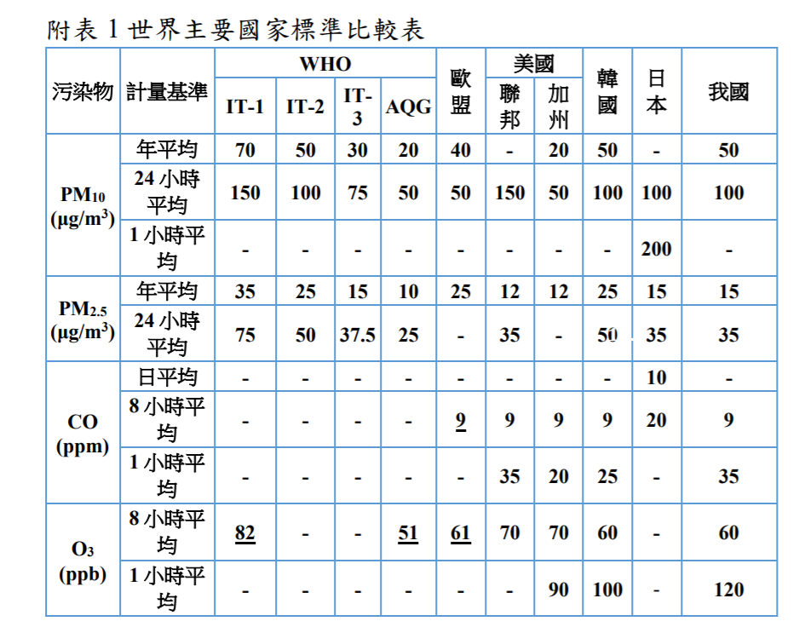

* 1. **高雄在地空污**

台灣的固定汙染源來自國營事業的比例很高，依2016年統計，台電、中鋼(含中龍)、中油，硫氧化物占總排放量55%、氮氧化物占46%，前10大空汙費大戶，國營事業就占6名。而高雄聚集了國營的[鋼鐵](https://zh.wikipedia.org/wiki/%E9%8B%BC%E9%90%B5)、[石化工業](https://zh.wikipedia.org/wiki/%E7%9F%B3%E5%8C%96%E5%B7%A5%E6%A5%AD)龍頭，連帶吸引相關廠商進駐，使得高雄的空氣污染指標(AQI)及PM2.5年平均值長年位處六都第一。

* + 1. **自然污染源**

自然污染源如火山爆發及森林火災產生大量的二氧化硫和二氧化碳等，這些自然污染物都是局部且短暫，大氣的自淨下，並不會造成污染問題。

* + 1. **人為污染源**

人為污染源具有區域性及持續性，導致污染物排放超過大氣含容能力及自淨力，造成日益嚴重的空氣污染問題。

1. **依特性分類**

點排放源：煙囪、工廠通風口

線排放源：公路、鐵路

面排放源：塗料及溶劑使用及露天燃燒等

1. **依法規分類**

固定污染源：不因本身動力而改變位置之污染源

移動污染源：可因本身動力而改變位置之污染源

以下為高雄市之汙染物年平均濃度：

* + - 1. 懸浮微粒(PM10) ：以雲林縣懸浮微粒年平均濃度40.5 μg/m3最高，嘉義縣40.2 μg/m3次之，臺東縣17.0 μg/m3 最低，高雄市為39.8 μg/m3。
      2. 細懸浮微粒(PM2.5)：以高雄市細懸浮微粒年平均濃度20.1 μg/m3 最高，嘉義市19.5μg/m3次之，臺東縣6.8 μg/m3 最低。
      3. 二氧化硫(SO2)：以彰化縣二氧化硫年平均濃度3.13 ppb 最高，桃園市2.74 ppb 次之，臺東縣1.16 ppb 最低，高雄市為2.65 ppb。
      4. 二氧化氮(NO2)：以臺北市二氧化氮年平均濃度15.69 ppb 最高，桃園市12.74 ppb 次之，澎湖縣2.69 ppb 最低，高雄市為12.55 ppb。
      5. 一氧化碳(CO)：以臺北市一氧化碳年平均濃度0.41 ppm 最高，新北市0.36 ppm 次之，澎湖縣0.21 ppm 最低，高雄市為0.34 ppm。
      6. 臭氧(O3,avg)：以澎湖縣臭氧年平均濃度41.26 ppb 最高，連江縣41.08 ppb 次之，苗栗縣27.16 ppb 最低，高雄市為30.88 ppb。
      7. 臭氧最大8 小時(O3,8hr)：以南投縣臭氧日最大8 小時濃度51.94 ppb 最高，連江縣51.23 ppb 次之，臺東縣 36.69 ppb 最低，高雄市為50.14 ppb。
  1. **室內空污**
     1. **室內空汙成因**

1. **室內燃燒源**

烹飪與取暖是室內最普遍的燃燒行為。來自瓦斯爐、電爐、暖爐、壁爐等設備燃燒木材、煤、油、瓦斯等產生的空氣污染物主要為一氧化碳、一氧化氮及二氧化氮。

1. **室外空氣污染源**

室外的空氣可藉由自然通風或機械通風而進入室內，使室內空氣品質受到不同程度的影響。室外的空氣污染源主要是交通運輸與工商活動所產生的空氣污染物。

1. **建材**

主要產生甲醛等揮發性有機物及石棉。室內裝潢時所用的合板與隔板，因使用含有甲醛樹脂的接合劑，會刺激皮膚及黏膜。此外，過去廣為使用的石棉瓦也是一種致癌的污染物。

1. **油漆及塗料**

主要產生甲醛等揮發性有機物。

1. **清潔產品**

主要產生甲醛等揮發性有機物。使用殺蟲劑、特殊清潔劑、髮膠、油漆、立可白等用品，皆是室內揮發性有機污染物的來源。

1. **辦公室事務機**

主要產生臭氧。

1. **人類活動及其他**

人類呼吸便會產生二氧化碳，而抽煙除了會釋放尼古丁、一氧化碳、二氧化碳、乙醛、丙酮、焦油等污染物質外，也是室內懸浮微粒的主要來源。此外，室內盆栽植物產生的花粉、人體或寵物掉落的毛髮、體垢及皮屑也是室內空氣污染的來源喔。

* + 1. **對人體的健康危害（資料來源：**[**WHO**](https://www.who.int/zh/news-room/fact-sheets/detail/ambient-(outdoor)-air-quality-and-health)**）**

容易導致中風、缺血性心臟病、慢性阻塞性肺病和肺癌等非傳染性疾病，每年有380萬人因低效使用固體燃料和煤油烹飪產生的室內空氣污染而過早死亡。其中：

* 27%死於肺炎
* 27%死於缺血性心髒病
* 20%死於慢性阻塞性肺病
* 18%死於卒中
* 8%死於肺癌

1. **創意設計動機與目的**
2. **背景源起**

室外空氣污染是影響低收入、中等收入和高收入國家中每一個人的主要環境衛生問題。

2016年，城市和農村地區的環境（室外）空氣污染估計導致全世界420萬人過早死亡，原因是暴露於直徑2.5微米或更小的顆粒物質（PM2.5），這些顆粒物能導致心血管和呼吸道疾病以及癌症。

生活在低收入和中等收入國家的人們所承受的室外空氣污染負擔更重，（在420萬過早死亡人數中）有91%發生在低收入和中等收入國家，世衛組織東南亞區域和西太平洋區域面臨的負擔最重。最新的疾病負擔估值顯示，空氣污染對心血管疾病和死亡會帶來重要影響。越來越多的證據表明環境空氣污染與心血管疾病風險之間具有關聯，這包括來自高污染地區的研究。

世衛組織估計，在2016年，與室外空氣污染有關的過早死亡中約58%是因為缺血性心臟病和中風所致，慢性阻塞性肺病和急性下呼吸道感染分別導致18%的過早死亡，另有6%的過早死亡是由肺癌所致。（資料來源：[世界衛生組織 WHO](https://www.who.int/zh/news-room/fact-sheets/detail/ambient-(outdoor)-air-quality-and-health)）

1. **構想來源**

在我們居家環境的情況下，我們時常看見空氣污染的指數由綠變紅，但是卻無能為力，如果無法觀看新聞或者專門去網站上查看，我們即使處在這樣的糟糕空氣的環境下，也無法立刻知道，只能依靠政府可能距離我們自己很遙遠的空污觀測站回傳的數據知道我們大概處在一個怎麼樣的環境。

所以在這樣的環境下，我們希望能夠有一個**主動偵測**自己身邊環境的設備，讓我們可以立刻知道，是否自己處在一個空污較少的環境，也可以更關心自己目前週遭的空氣狀況。

1. **設計動機**

我們想要有別於以往被動收集目前所處空間的空氣環境品質，能夠達到主動收集並分析周圍場域現況的目的，並且能及時分享資訊，讓更多的人可以知道自己所處環境的狀況，也能夠做到主動離開環境不佳的場所，讓我們肺部避免損傷，處在健康的生活環境下。

1. **創意點子**
2. 主動警醒使用者，如果目前空氣品質不佳，可以盡速離開。
3. 根據使用者設定的時間，累計目前環境下，已經吸入的懸浮顆粒。
4. 可隨身攜帶到戶外，根據GPS衛星訊號及感測模組的連接，透過WiFi或藍牙連線，將資料及時回傳到伺服器中。
5. **市售是否有類似的產品？提出與市售產品不同的作品構想**
6. **隨身攜帶**

有別於市售的空氣盒子只可以採取定點安裝在戶外，我們的作品可以隨身攜帶在自己身邊，更加即時並且精準地測量我們目前所處環境的空氣污染。

1. **自行發電**

由於採取行動設計，我們的空氣盒子也可以自行透過太陽能板發電，如果遇到室內環境沒有太陽能，也可以透過一般的電源進行充電。

1. **輔助定位**

透過連接手機，我們可以使用**輔助全球衛星定位系統（Assisted Global Positioning System，簡稱**AGPS**）**，與普通的GPS不同，AGPS在系統中還有一個輔助伺服器。在AGPS網絡中，接收器可通過與輔助伺服器的通信而獲得定位輔助。在蜂窩移動通信系統中，AGPS系統通過手機定位伺服器作為輔助伺服器來協助GPS接收器（通常是手機）完成測距和定位服務，輔助定位伺服器有比GPS接收器強大得多的GPS信號接收環境和能力，在這種情況下，輔助定位伺服器通過網絡與手機的GPS接收器通信而提供定位協助。

1. **優勢總結**

大部分市售產品無法做到**室內定位**、**自行供電、藍牙連接、價格低廉**，而我們這款**可攜式物聯網PM2.5檢測器結合智慧雲端太陽能系統**可以透過太陽能這種綠色潔淨能源，以及雲端技術，將資料傳送到雲端，根據使用者的需求，我們可以彙整目前現有的空氣盒子的資訊，將一些極端值以及群聚在一起的盒子進行整理，例如透過權重的不同，改變每一個盒子資訊量所佔有的地位。同時如果我們考量到無法連接WiFi的情況，也可以透過Bluetooth4.2技術，進行短距離通訊技術，將資料傳送到手機。

1. **創意發想歷程**
2. **需求分析**
3. 現今全球空汙問題越發嚴重，而台灣的空氣污染問題主要分別由境內產生（如工廠及發電廠）及境外移入（如中國大陸）兩者。其中PM2.5汙染有66%出自國內。台灣的地形也是惡化台灣空氣汙染的重要因素。比如：台北市及人口最多的城市新北市被群山環繞；其他台灣西部沿海的城市及工業區的東邊（例如：台中市、台南市及高雄市）則是高聳連綿的中央山脈等，容易在冬天的時候阻擋東北季風吹散中南部空氣中的懸浮微粒。這些汙染物已嚴重危害到人體的身體健康，所以希望可以隨時知道自己所處的環境空氣狀況如何，避免長時間待在空氣不好的地方。
4. 出於關心自己孩子身體健康的因素，若是可以隨時查看孩子所處環境的空氣狀況，並當空氣不好時，提醒孩子當前的空氣不好，所以希望可以有資料共享的功能。
5. **系統架構**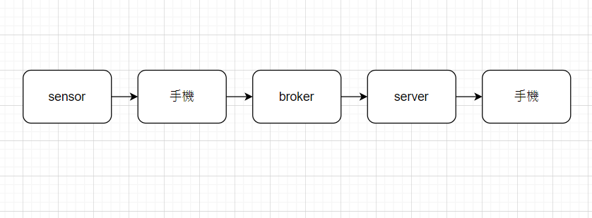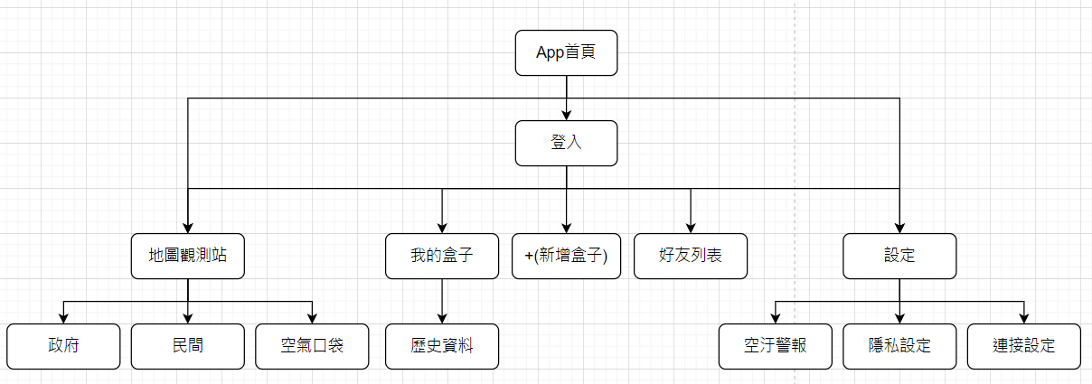
6. **功能介紹**
   1. **已登入**
7. **我的盒子**

顯示本地端即時資訊（pm2.5、pm10.0、溫度、濕度、位置）、顯示pm2.5每日吸收量

1. 歷史資料
2. 新增盒子
3. **好友列表**

顯示好友名字、位置（xx市xx區）、好友本地端pm2.5和溫度

1. 顯示該好友本地端詳細資訊（pm2.5、pm10.0、溫度、濕度、位置）
2. **設定**

空汙警報、隱私設定、連接設定

1. **地圖觀測站**
2. **政府**

顯示環保署的空氣測站數據

1. **民間**

顯示EdiGreen的空氣測站數據

1. **空氣口袋**

顯示所有用戶的測站數據

* 1. **未登入**

1. **地圖觀測**
2. **政府**

顯示環保署的空氣測站數據

1. **民間**

顯示EdiGreen的空氣測站數據

1. **空氣口袋**

顯示所有用戶的測站數據

1. **設定**

空汙警報、隱私設定、連接設定

1. **模組介紹**
2. NodeMCU-32S Lua WiFi 模組 開發板
3. Raspberry Pi 4 Model B 8GB + Micro SD 64GB 記憶卡 + 樹莓派Raspberry Pi 4B Micro HDMI轉VGA轉接頭( 帶音頻)
4. PM2.5 溫濕度二合一感測器 G5T PMS5003T
5. 迷你雙模 美國/北斗衛星 GPS 衛星定位模組
6. 0.96吋 OLED顯示螢幕 128x64 黃藍雙色(I2C介面)
7. 2017年版 1W 太陽能充電供電蓄電套件
8. 聚合物鋰電池-2400mAh 3.7V
9. **應用潛能分析**
10. **室內外定點**

透過連接手機，我們可以使用**輔助全球衛星定位系統（Assisted Global Positioning System，簡稱**AGPS**）**，與普通的GPS不同，AGPS在系統中還有一個輔助伺服器。在AGPS網絡中，接收器可通過與輔助伺服器的通信而獲得定位輔助。在蜂窩移動通信系統中，AGPS系統通過手機定位伺服器作為輔助伺服器來協助GPS接收器（通常是手機）完成測距和定位服務，輔助定位伺服器有比GPS接收器強大得多的GPS信號接收環境和能力，在這種情況下，輔助定位伺服器通過網絡與手機的GPS接收器通信而提供定位協助。

1. **設備輕量化**

採購單價較高、體積較小、精準度高的模組設備，在輕量設備的同時，確保設備的精準度不受輕量化而降低，透過空氣口袋內部的模組擺放設計，減少不必要的空間浪費，達到便於攜帶的特性。

1. **整合空氣清淨**

在空氣口袋內部架設濾網，過濾藉由抽風機吸入的髒空氣，提供風扇加速空氣口袋內部的空氣流動率，使髒空氣能快速進入，經淨化後的空氣可快速排出空氣口袋，並在設備外殼加上空氣進出的通風設計，讓使用者在對空氣進行偵測時，不僅可觀察視覺化的數據，也可為空氣汙染有實質上的幫助。

1. **作品說明圖說**
2. **系統UI介面**

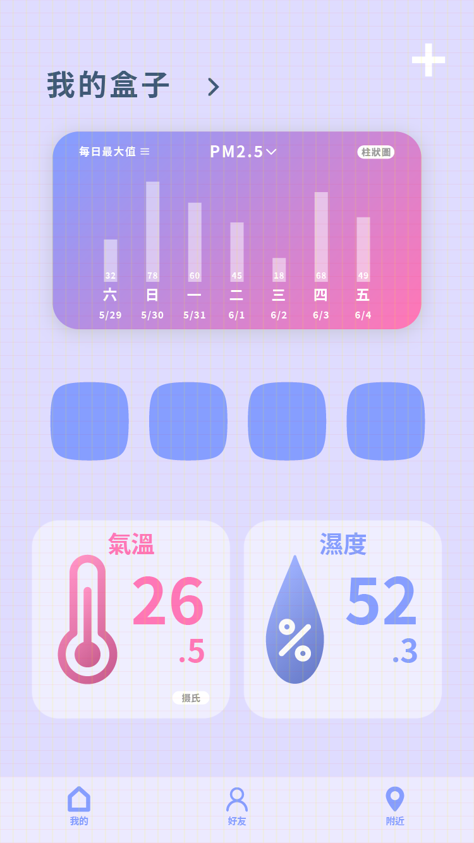 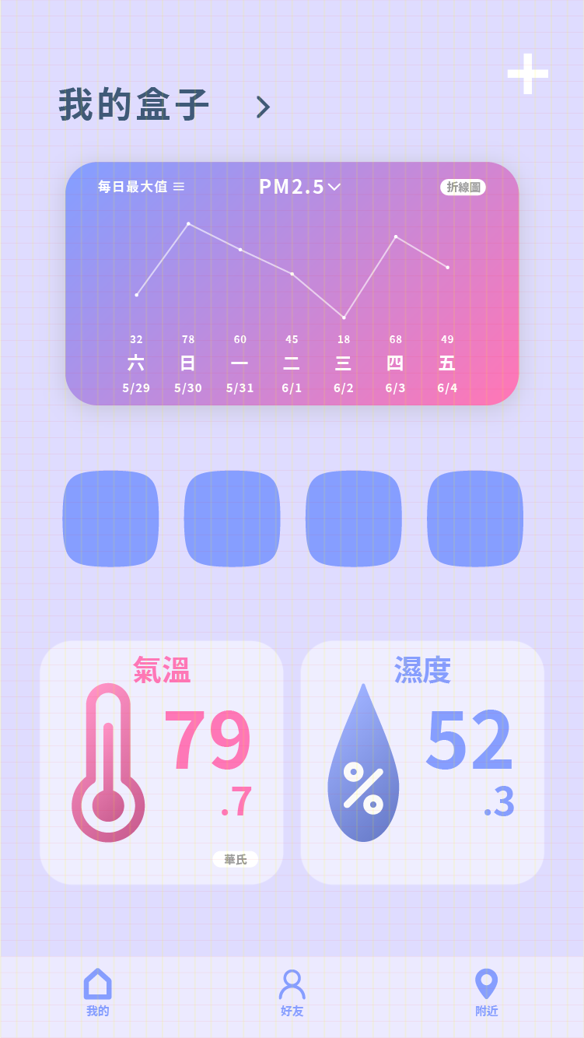

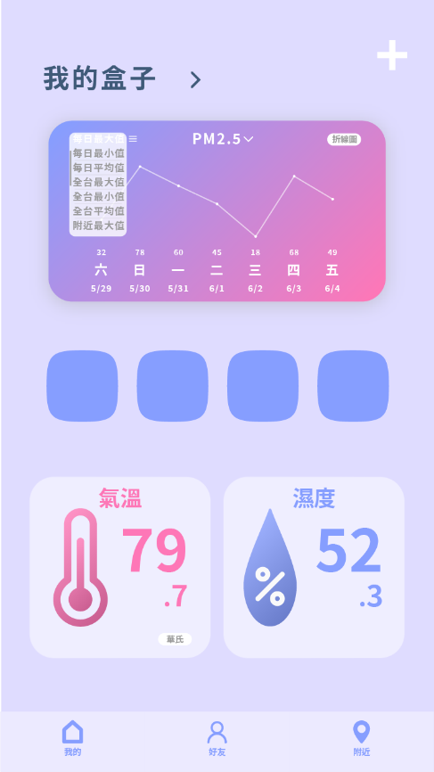

1. **產品模組組裝圖**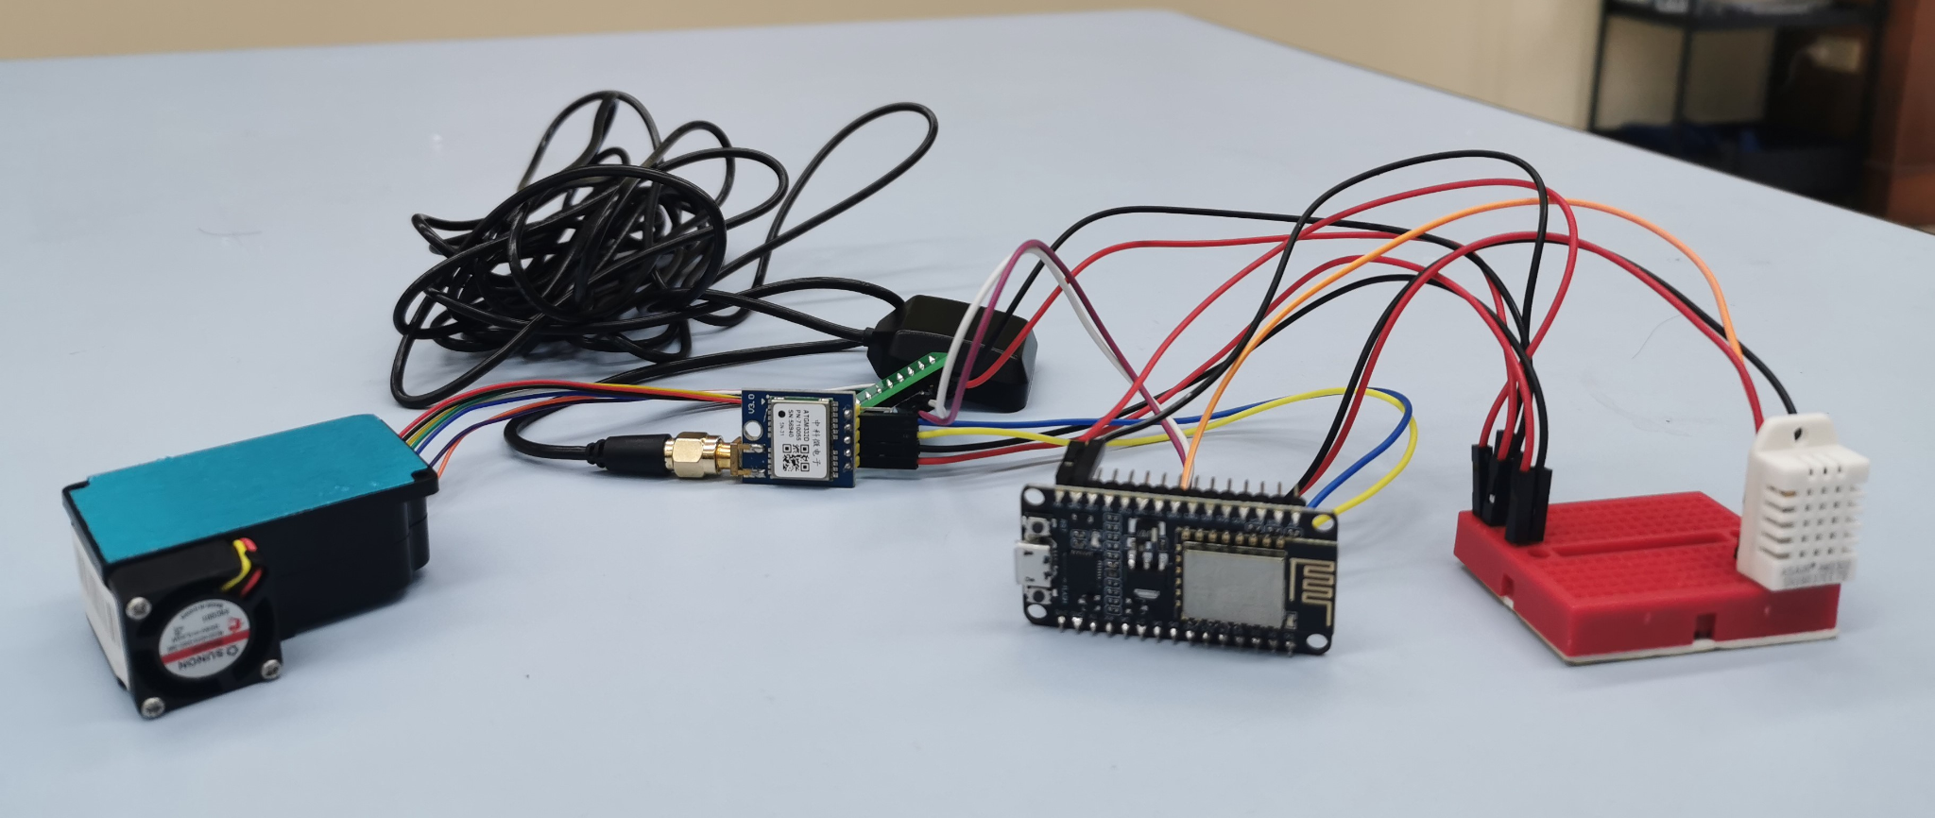
2. **偵測模組介紹（左至右）**
3. PM2.5空氣品質監測器
4. GPS衛星訊號模組
5. NodeMcu模組
6. DHT22溫濕度感測器
7. **其他（如：環境永續性評估、社會或政策方面的影響、專案執行進度）**
8. **環境永續性評估-SDG永續**
   1. **目標3：確保各年齡段人群的健康生活方式，促進他們的福祉**

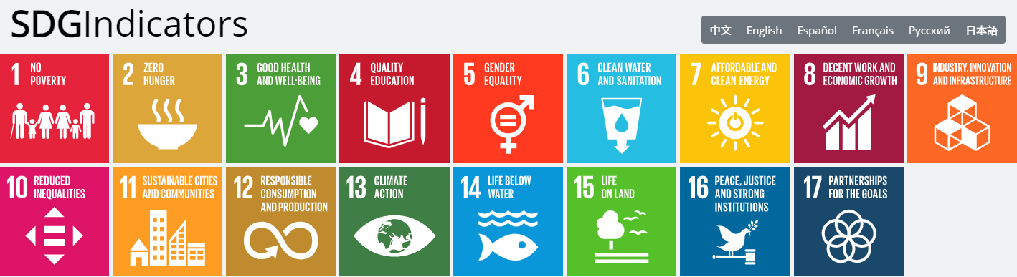

1. **Target3.9**

到 2030 年，大幅減少危險化學品以及空氣、水和土壤汙染導致的死亡和患病人數。

1. **與本專案的關係**

透過本專案，我們的使用者可以提前收到空氣污染的提醒，讓使用者及時離開空污嚴重之處，並且可以提醒家人，盡量避免前往空污嚴重地點。

* 1. **目標11:建設包容、安全、有抵禦災害能力和可持續的城市和人類住區**



1. **Target11.6**

到 2030 年，減少城市的人均負面環境影響，包括特別關注空氣品質，以及城市廢物管理等。

1. **與本專案的關係**

透過關心人體吸入的PM2.5的數量，我們可以降低與空氣污染有關的疾病的發生率，並且可以隨時提醒使用者目前身邊最準確的空氣品質。

1. **社會或政策方面的影響**
2. 透過APP及產品的推廣行銷，讓我們周遭更多人可以關注空氣污染其實離我們並不遙遠，與我們的生活更是息息相關。
3. 希望能夠引起政府對空氣品質的重視，如果能夠與環保署合作推廣本專案的執行，分享我們製作的所有原型，開放給民間團體，讓更多力量盡一份力。
4. **專案執行進度**
   1. **進度概述**
5. 前期規劃時，我們需要結合目前所在場域進行分析，我們了解到高雄空氣污染非常嚴重。因此我們去了解是否有相關的設備可以對這個議題有所研究，然後我們就去訪問周遭親朋好友，對這個議題的想法。
6. 考量到目前大部分發電仍以火力發電為主，因此排放出的污染物也不可小覷，我們希望能藉由構思出一個能夠偵測環境污染的專題，對使用者進行提醒。
7. 我們去訪問了校內與SDG聯合國永續發展目標的教授，我們更清楚本專案的具體定位，希望能夠以校園為點，高雄為面向外擴展。
8. 在確定專案架構後，我們緊接著同步開始進行技術需求分析，透過分析市面上的不同APP的技術，來挑選符合專案的程式語言。
9. 隨著APP的研究，我們對於這個應用程式的原型（Prototype）也逐漸產生，我們將對原型進行分析改進，以此讓App更符合需求。
   1. **專案甘特圖**

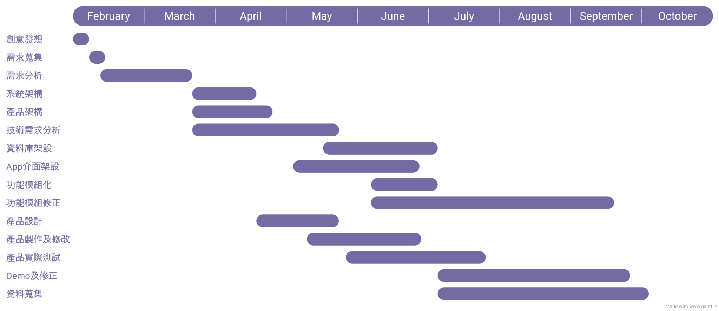

1. **參考資料**
   1. <https://sdg.tw/zh>
   2. <https://www.iqair.com/tw/world-air-quality>
   3. <https://www.who.int/zh/news-room/fact-sheets/detail/ambient-(outdoor)-air-quality-and-health>